

Търсене и извличане на информация. Приложение на дълбоко машинно обучение

Зимен семестър 2022/2023

**Курсов проект на тема**

**Невронен машинен превод от български към английски език**

Студент: Климент Стоянов Бербатов ФН: 81946

# Увод

Проектът е реализация на трансформер архитектура на невронна мрежа за превод на текстове (изречения) от български към английски език. Голяма част от кодът в проекта е писан паралелно спрямо предоставената реализация [1], базирана на научната статия „Attention is all you need”[2].

# Архитектура

Както вече споменах, избраната архитектура за НМ е трансформер. Тя сер разделя на 2 основни слоя – encoder и decoder. За реализацията на encoder-а се използва механизъм за внимание ( или многоглаво внимание), различни линейни слоеве ( positional encoding, feedforward) и нормализация на входа. Decoder-ът е реализиран почти по същия начин, с разликата че след първия слой за многоглаво внимание и преди feed forward има втори слой а многоглаво внимание, който приема изходът от encoder-а като параметър за ключовете и стойностите. Изходът на decoder-а преминава през един линеен слой и softmax за да се получи вероятностно разпределение за изходът от НМ. 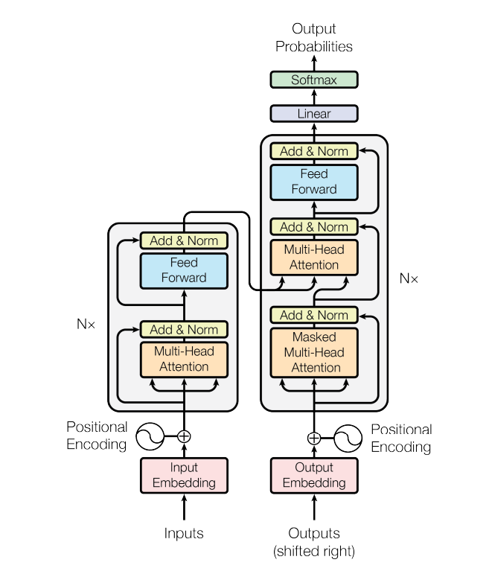

Фигура 1. Трансформер архитектура [2]

## Multiheaded attention

Механизъмът за внимание представлява матрично произведение на три матрици – една за заявки(Q), една за ключове(K) и една за стойности(V). По-подробно тя е произведението на Q с K, след което се прилагат линейни слоеве за скалиране(Scale), маскиране(Mask) и вероятностно разпределение(softmax), и накрая резултатът е умножен по V. Многоглавото внимание е просто конкатенацията на няколко „глави“ за внимание. Допълнително входовете на многоглавото внимание представляват тензори, на които първото измерение е размера на партидата. Малка разлика между кодът в този проект, и кодът от [1] е, че тук е пропуснат един dropout преди последното матрично умножение, защото не става ясно защо го има.

## Encoder, Decoder

Имплементацията на encoder, съответно decoder, слоя е директно съответстваща на описанието му, като единствено е използван допълнителен клас EncoderLayer, съответно DecoderLayer, който представлява единичен слой encoder, съответно decoder, за да може по лесно да се реализира НМ с няколко слоя Encoder/Decoder.

## NMTmodel

Този клас обединява реализациите на encoder и decoder модулите в цялостната архитектура на НМ. Освен метода за подравняване на партида има допълнителни методи за създаване на маски за двата входа на модела – този за входния език, и този за изходния, и метод за превеждане на изречение.

Последният метод наподобява на циклично прилагане на forward метода, като за вход първоначално приема само едно изречение на входния език и изкуствено подадено изречение от само начален токен и всеки път резултатът, или индексът с най-висока вероятност (greedy search), се добавя до второто изречение, докато не се генерира токен за край на изречение, или не се достигне лимита за дължина( 1000 по подразбиране).

# Параметри

Хиперпараметрите на моделът и оптимизационния алгоритъм са избрани подобни на тези по подразбиране дадени в [1] с малки изключения:

* Nx = 4, брой слоеве encoder/decoder (в [1] този параметър е 6, но поради странно държане, а именно астрономически голяма перплексия по време на обучение, от сорта на няколко хиляди, на програмата е намален до 4).
* n_heads = 4, брой глави на многоглавото внимание.
* d_model = 128, размер на скритите вектори във всеки слой на encoder/decoder.
* pf_size = d_model * 2, размер на скритите вектори в feedforward модулите.
* dropout = 0.3/0.2/0.1, стойности за dropout параметъра използван навсякъде из кода.
* lr = 0.001/0.0005/0.0003, стойностите за lr параметъра за adam алгоритъма.
* Epochs = 10, броя епохи едновременно обучение ( общо 40 епохи, или 4 обучения).

Останалите параметри са оставени както са, защото нямат влияние върху резултатите на модела.

# Обучение

Обучението на модела стана посредством средата Google Colab и предоставените от Google графични ядра. Обучението продължи общо 40 епохи. Първите 10 епохи обучение са използвани dropout = 0.3 и lr=0.001, като на всеки следващи 10 епохи съответните параметри са намалявани. При последните 15 епохи, т.е. от 25 до 30 и от 31 до 40, алгоритъмът за обучение няколко пъти използва механизма за търпение и се върна на предишен модел, поради което моделът не е бил обучаван повече епохи. В архива на проекта е добавена и тетрадката от Google Colab, с която е обучаван моделът.

# Резултати

Резултатите на модела спрямо двата корпуса – dev и train, са следните:

|  |  |  |
| --- | --- | --- |
| **Корпус** | **Перплексия** | **BLEU score** |
| dev | 3.695 | 43.342 |
| test | 3.982 | 41.182 |

Допълнително резултатите могат да се видят във файловете bleu_score.txt и perplexity.txt.

# Източници

* + 1. Ben Trevett, “6 – Attention is all you need.ipynb” 2021, <https://github.com/bentrevett/pytorch-seq2seq/blob/master/6%20-%20Attention%20is%20All%20You%20Need.ipynb>
    2. A. Vaswani, N. Shazeer, N. Parmar, J. Uszkoreit, L. Jones, A. N. Gomez, L. Kaiser, and I. Polosukhin, “Attention is all you need,” 2017. [Online]. Available: <https://arxiv.org/abs/1706.03762>
    3. Pytorch Documentation, <https://pytorch.org/docs/stable/index.html>

# 